**人教版高中新教材必修二 Unit5 Music**

**Reading for Writing教学设计**

嵊州市高级中学 尹 娟

**一、教学内容及学情分析**

教学内容分析：

本课例选自人教版高中新教材必修二 Unit5 Music——Reading for Writing。本单元的中心话题是能让人轻松愉悦、澎湃激昂、奋发向上并产生情感共鸣的话题——音乐。音乐涵盖了很多内容，本单元主要涉及的主题语境是欣赏音乐、音乐的纽带作用、策划音乐节、音乐的疗愈功能、音乐鉴赏与评论以及音乐家。该主题语境属于三大主题语境“人与自我、人与社会、人与自然”中的“人与社会”这一大类，并从属于该语境下“文学、艺术与体育”的主题群。该主题语境为语言学习提供了有关音乐领域的意义语境，并有机渗透情感、态度和价值观。众所周知，音乐在我们的生活中无处不在，这个话题很贴近学生的生活，因而，以此主题展开的教学活动很容易使学生兴趣倍增，思路开阔，有话可谈。

本课例所涉及的板块课型是Reading for Writing，本板块为读写活动任务链，主题是“写一篇演讲稿（讲述音乐如何影响人生）”（Write a speech about how music can change a person’s life）。音乐是人类共同的语言，可以吧地球村各地的人联系在一起。美好的音乐不仅能够陶冶情操，还可以疗伤治病。本板块发表演讲的Sarah Williams的亲身经历就是其中一例。正如文中所言：Music is the medicine of the mind。本板块文本是一篇演讲稿，演讲稿是一种常见的文体，有独特的组织结构特征和语言特征。以本部分的语篇为例，演讲稿一般包含以下内容：

**Paragraph 1:**

1. Welcome the audience: Good morning!
2. Introduce yourself: My name is Sarah Williams.
3. Propose the topic: It’s an honour to be here and to share with you the story of how music has had an impact on my life.

**Paragraph 2:** Personal anecdote

**Paragraph 3:** Personal feeling

**Paragraph 4:** Close the speech

**Thank the audience at the end:** Thank you!

演讲的目的是为了让听众接受演讲人的观点。为了让演讲内容更打动人心、更有说服力，演讲者需要采用表现力强的语言，修辞手法就是让演讲更有力量的手段。本演讲用到的修辞手法（rhetorical device）有设问、引用、明喻、暗喻、重复、拟人等。

学情分析：

本课例授课对象为高一的学生，在接触了该单元的Reading and Thinking话题后，对音乐这一主题有了一定的了解和深入，通过本板块Sarah Williams的故事分享，学生能够了解音乐如何帮助人们，而人们又能如何从音乐体验中得到收获。通过Sarah的故事，学生可以回想自己或者身边人的音乐体验，并回忆音乐改变生活的经历。故事梳理之后，教师可以辅助学生了解演讲的组织结构特征和语言特征，并分析文章中出现的多种修辞手法，鼓励学生在课堂活动中和课后习作中学以致用，写出以“音乐怎样影响人生”为话题的生动感人的演讲稿。学生从本课例中可以了解文本的大意，欣赏演讲稿的语言美，还能进行初步的演讲稿写作，以读促写、以写促读，真正将读写融合在一起。

**二、教学目标**

读写课型需要关注读与写两部分的内容，通过目标的设立，教师可以对一节课有更全面的规划。笔者基于对教学内容分析和学情分析，从英语核心素养的四个方面出发，确定了本节课的教学目标：

语言能力目标：在音乐主题下，学生能够正确使用主题相关的单词和词块；以本板块“音乐影响人生”演讲稿为依托，学生能够阅读和体会公共演讲文本所传递的信息和情感，分析和把握语言特征，并关注常见修辞手法在表达中的重要作用。通过本课例的学习，学生能够就音乐在人们生活中的积极作用完成一篇比较具有感染力的演讲短文。

文化意识目标：学生通过对音乐作用的了解，感受音乐带给人们的积极影响；在英语环境下感受人类共通的语言——音乐的魅力所在，并拥有对优秀音乐作品的鉴赏能力和理解认同能力，能具备综合文化品鉴和传承的能力，提升自身的文化内涵和传播优秀文化的能力。

思维品质目标：通过文本的解读和优美语言的分析，学生能够理解和体会音乐在日常生活和社会发展过程中的积极作用，并能拥有深层理解和创新思维能力；与此同时，学生能够正确评判各种思想观点，创造性地发表自己的观点，并能在此基础上向他人传递自己的思维成果。

学习能力目标：通过对演讲文本的分析和研读，学生能够将演讲的结构特征和语言特征内化为自己的语言知识， 并通过分层的步骤活动，进一步落实演讲的写作能力，能灵活运用各种修辞手法，在输出过程中创造出有感染力的演讲短文，并能加以修改，在积极的输出过程中，提升自身英语学习效率的意识和能力。

1. **教学过程**

**Step One: Revise & Warm up**

**【教学活动】**Activity one: Brainstorm

Q：How can music help us and change our life?

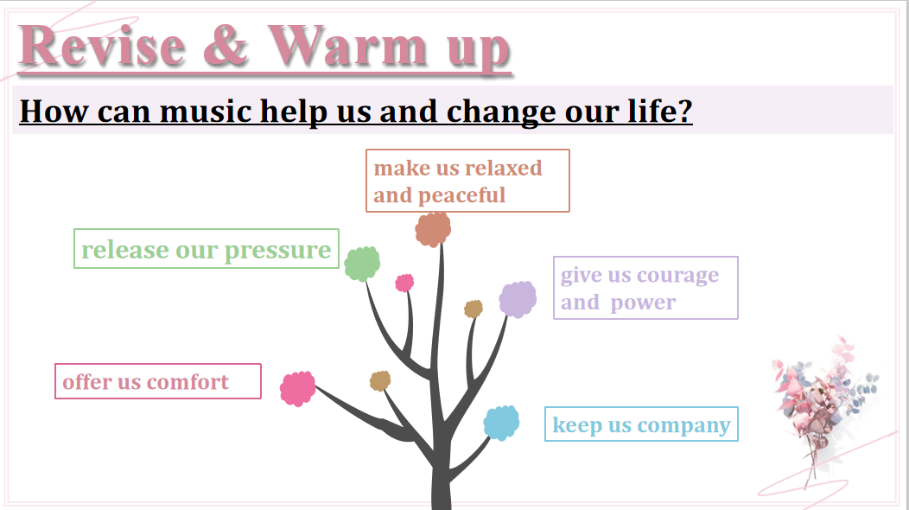

**【设计意图】**复习与导入环节。本环节为本单元阅读课的复习和阅写课的导入，起到一个承上启下的作用，通过这个问题的复现，学生能将之前所学的知识重新梳理记忆并用到读写课，从而搭建起单元话题大框架，形成整体单元意识。

**Step Two: Read for the structure 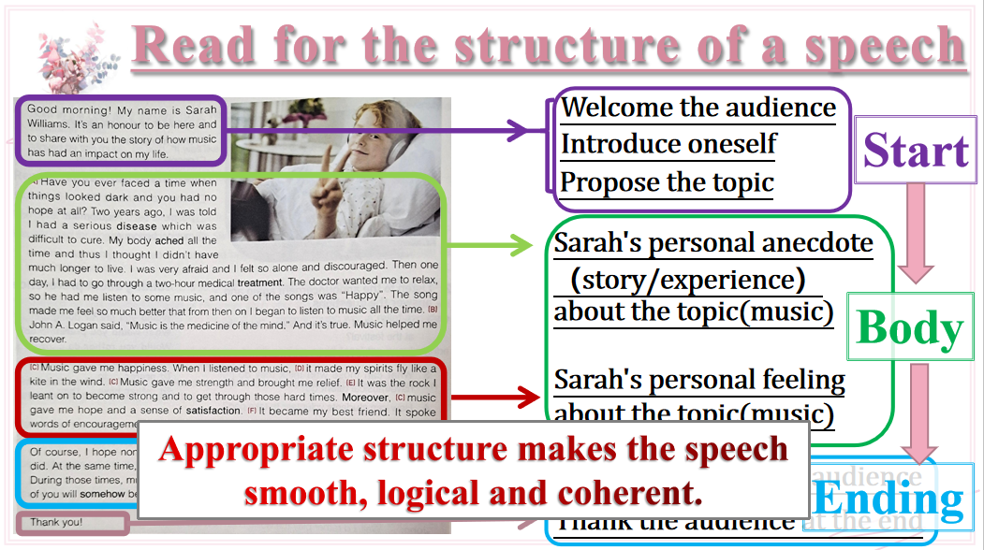of a speech**

**Tip1: Appropriate structure makes the speech smooth, logical and coherent.**

**【设计意图】**本板块的读写课内容为演讲稿的阅读和写作，因而在分析文章前，笔者先从演讲稿的整体格式入手，让学生在阅读的过程中能时时关注演讲稿每个部分的功能、作用以及每个部分的侧重点，从而让学生能从整体上把握演讲稿的逻辑结构和内容分布。

**Step Three: Read for the information of the speech**

Q1.What was Sarah’s problem ?

Q2. How did music help her during her difficult time ?

Q3. What did music bring to Sarah?

Q4. What is Sarah’s advice to others?

Q5. What kind of person is Sarah?

**Tip 2: Suitable personal experience/anecdote makes the speech sincere, touching and**

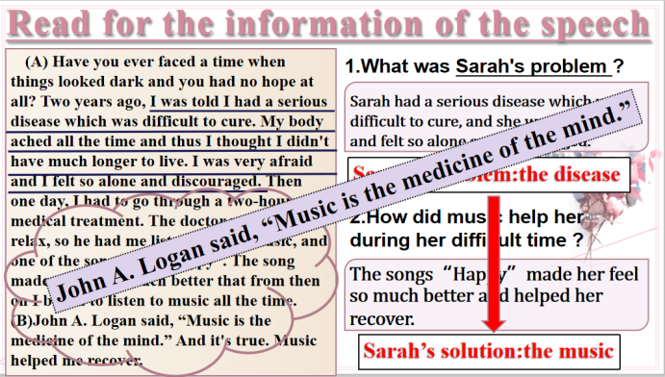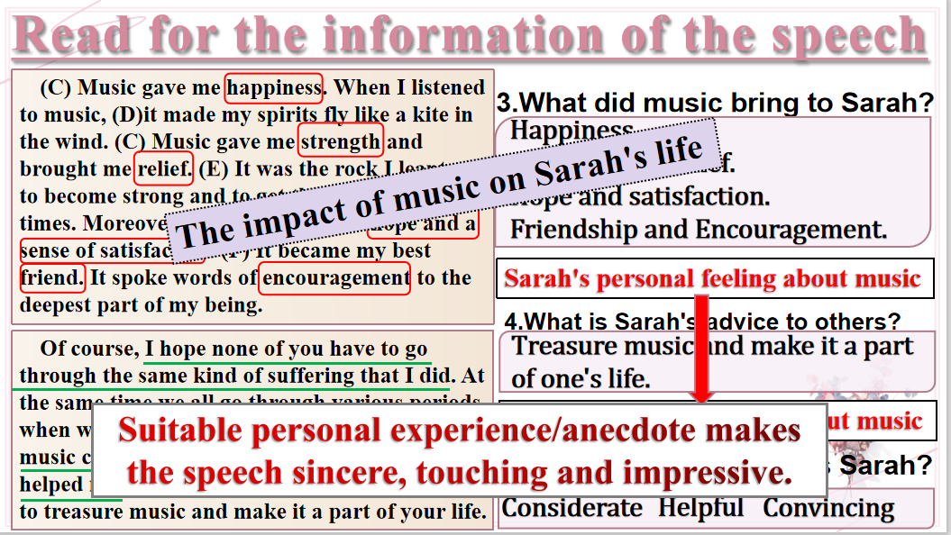

**impressive.**

**【设计意图】**学生有了整体结构意识之后，再进行细节的解读。本环节以问题链的形式将整体结构分解成部分细节，学生在寻找问题答案的过程中找到演讲稿主体部分写作的导向流：存在问题——解决方案——阐述感受——提出建议。通过这种思维导向，学生能够了解自己在写作过程中应该处理的各个步骤。在问题链的末端，笔者设计了作者的性格和为人，学生能从字里行间分析出作者真诚为他人着想的优秀品质，这也是笔者想要引导学生关注的：作为演讲者，需要以真诚打动听众。

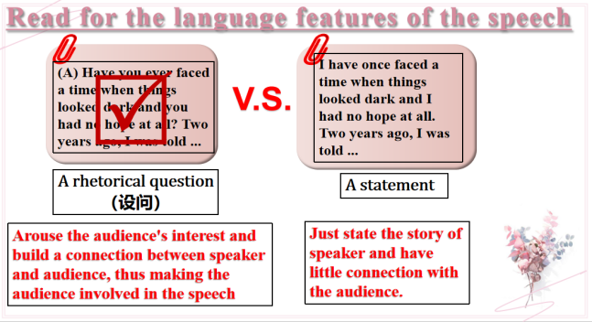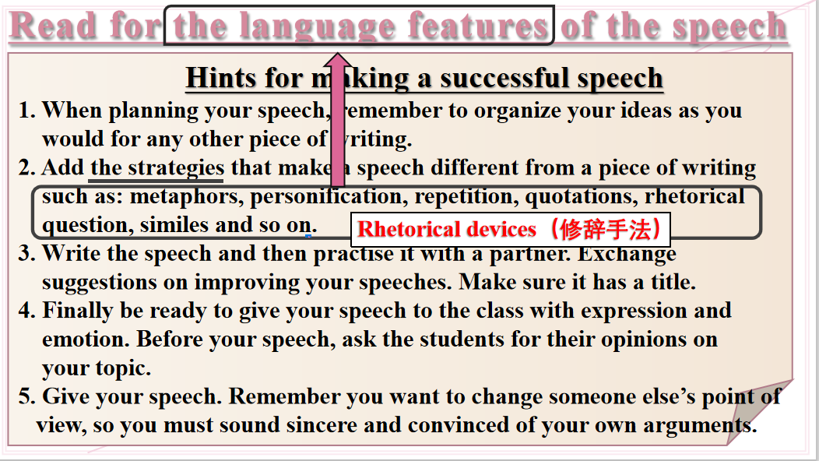**Step Four: Read for the language features of the speech**

**【设计意图】**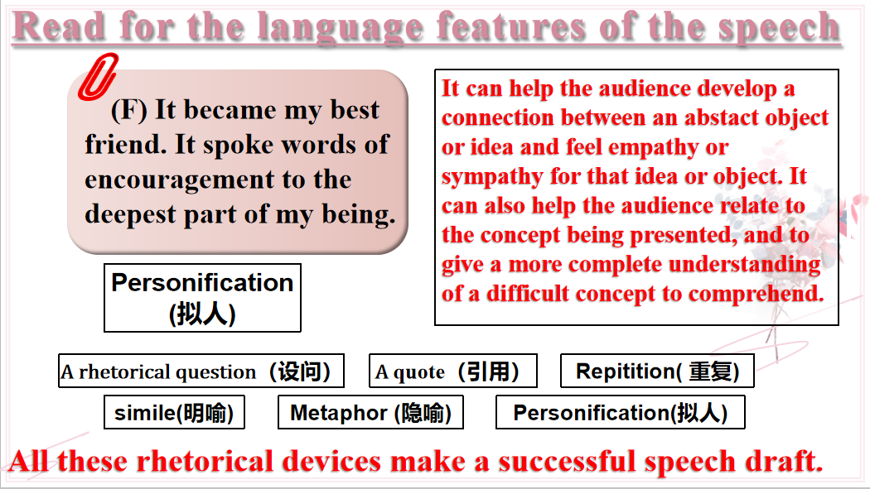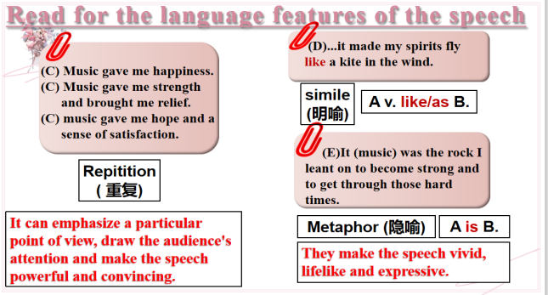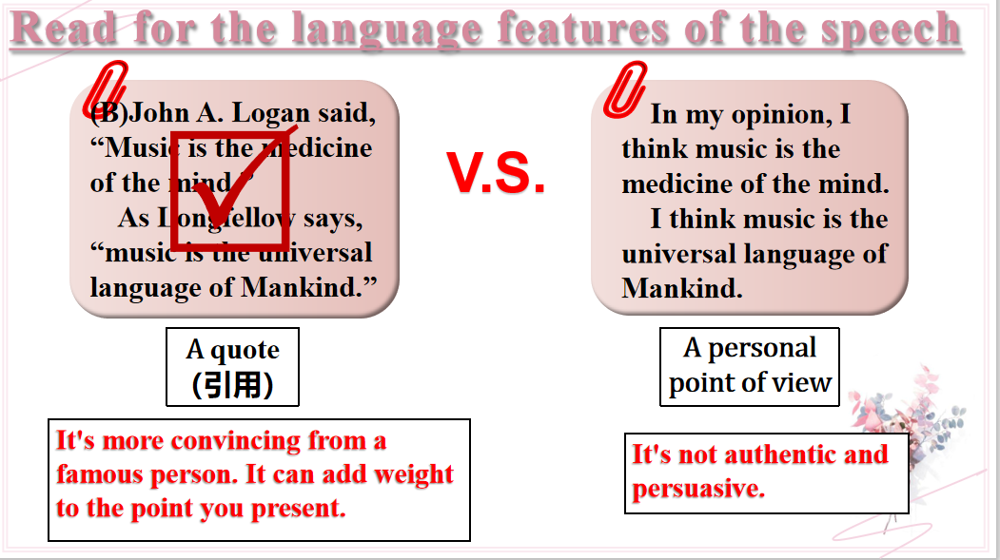本环节旨在关注演讲稿的语言特征——灵活运用各种修辞手法。从Hints for making a successful speech入手，学生能从中了解演讲稿中灵活使用修辞手法是演讲稿成功的关键要素之一。在分析修辞手法过程中，笔者采用对比法和归类法，剖析每种修辞手法在演讲稿中的优势，促使学生了解修辞手法的准确运用能使演讲增色不少。

**Appreciate the language features in the speech**

**Tip 3: Proper rhetorical devices make the speech powerful, convincing and successful.**

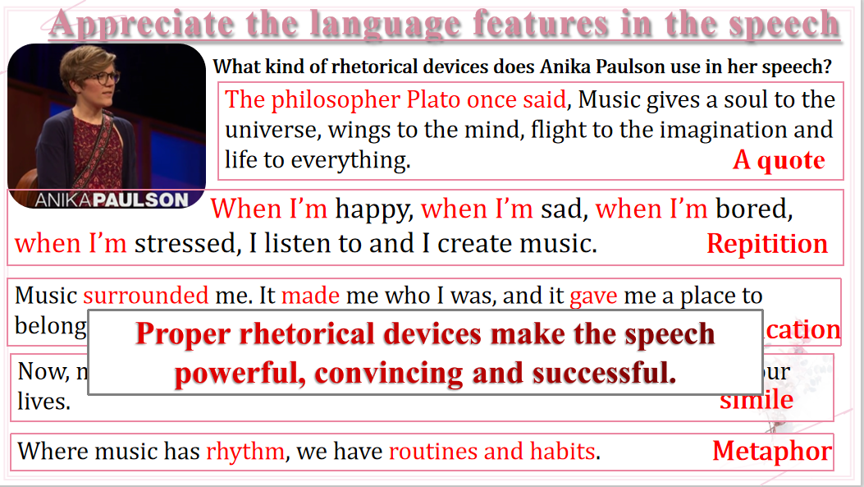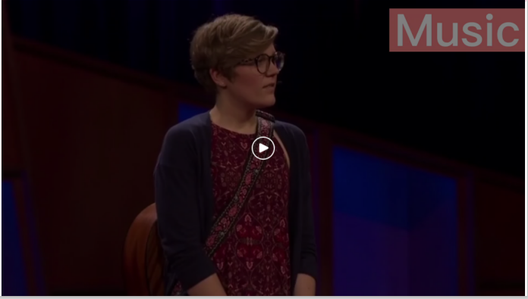

**【设计意图】**本环节旨在通过真实的演讲的赏析，学生能领略到修辞手法的重要作用，并从具体演讲词中找出与之对应的修辞手法，巩固落实修辞手法的掌握。

**Step Five: Write a speech about music**

Write a speech about how music can change a person's life by using the structure and the rhetorical devices.

**Group work: Think of ways that people experience music, and how music can help people.**

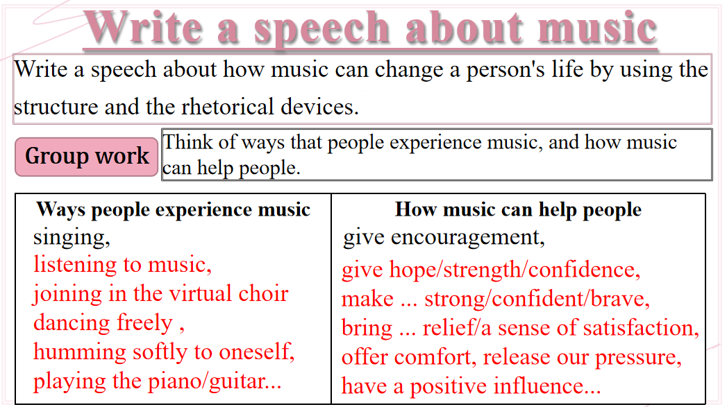

**【设计意图】**在分析完读写课中“读”的部分之后，学生的重心转移到“写”的部分。在写之前，通过小组合作讨论，再一次对音乐相关的经历进行一番梳理，让写作的素材能够通过交流分享变得更加丰富和多彩。

**Useful expressions**

Useful expressions in the “Start” part of the speech

Useful expressions in the “Body” part of the speech

Useful expressions in the “Ending” part of the speech

**【设计意图】**在学生小组讨论的基础上，本环节的设置是帮助学生将他们的讨论素材进行分部分归类整理，学生能养成素材系统化和区块化的学习习惯，另外，在此过程中，笔者也将本单元中较好的句型整理在其中，让学生能关注文本的利用，在模仿的基础上进行自己的创新。

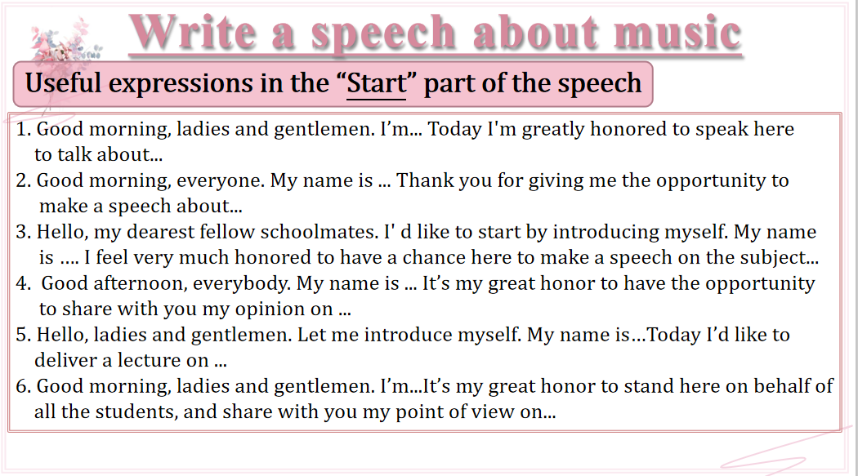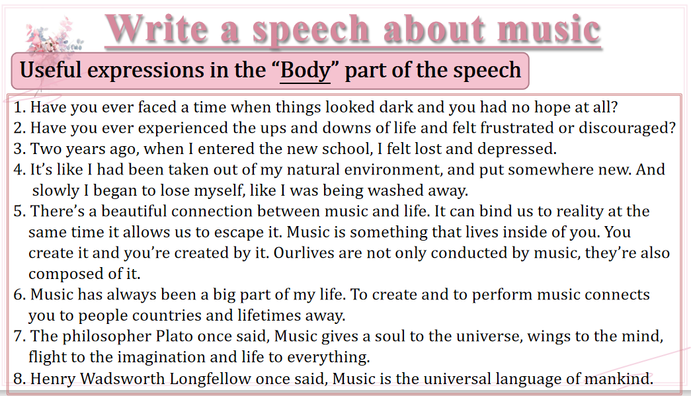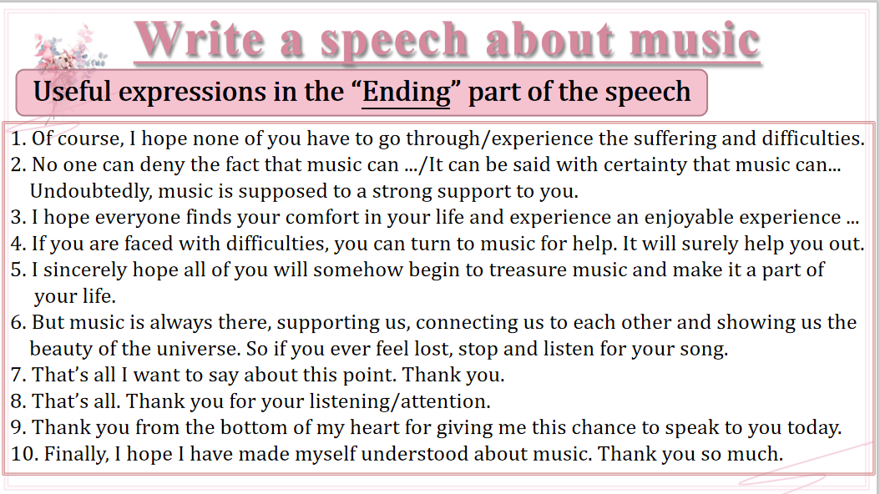

A sample:

**【设计意图】**在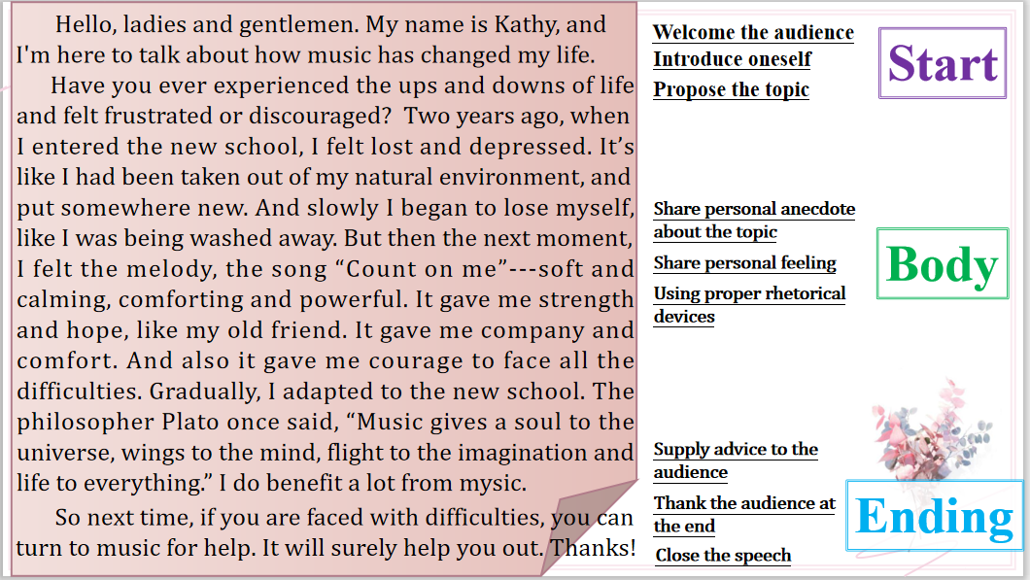素材讨论归类整理之后，笔者提供了一篇结合素材、演讲视频和本单元话题相关的教师下水演讲稿范例，让学生再一次关注演讲稿的结构、修辞手法、内容等方面的特征，与此同时，也可以让学生找到可以修改和完善的部分进行进一步的打磨，起到一个抛砖引玉的作用。

**Writing task：**

Make use of what we talk about the speech---the structure, the rhetorical devices and useful expressions, and then combine them with your own experiences, finish your speech about how music changes our life.

**Checklist to polish the speech draft**

Exchange drafts with a partner. Use this checklist to help you revise the draft.

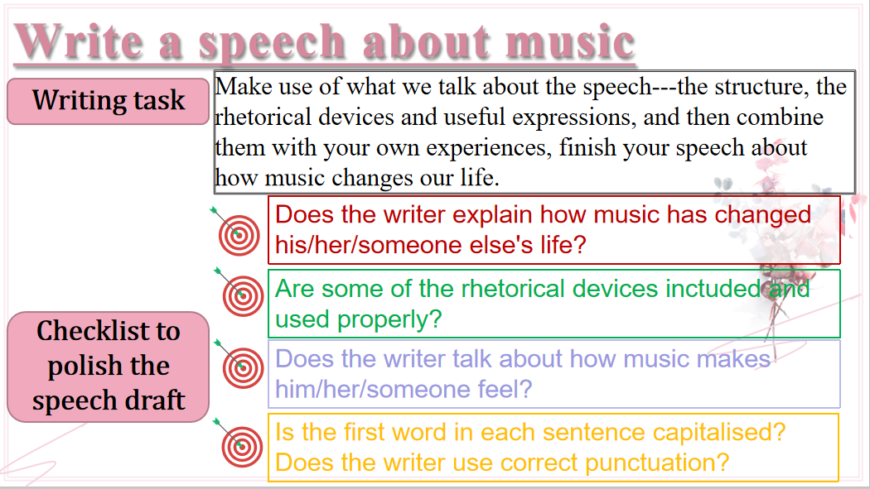

**【设计意图】**本环节的设计旨在培养学生作文的自评和互评的意识，从演讲稿的实用性和文章词句的严谨性入手，让学生真正学会修改文章，反复比较推敲和完善，真正提高自身的写作水平。

**Step Six: Homework**

Polish the speech and then practise it with a partner. Exchange suggestions on improving your speeches. Be ready to give your speech to the class with expression and emotion. Before your speech, ask the students for their opinions on your topic. Give your speech. Remember you want to change someone else’s point of view, so you must sound sincere and convinced of your own arguments.

**【设计意图】**演讲稿的完成并不是写作任务的完结，一篇好的应用文应该要真正应用到实际生活中去，因而，学生在作业环节将修改好的演讲稿进行必要的准备，准备好走上讲台，进行有说服力感染力的演讲。